**결 과 보 고 서**

**2018학년도 제 1 학기 201210578 송승기**

|  |
| --- |
| **과제 개요** |
| 라우터로 연결된 소규모 네트워크를 구성하고 인터넷의 각종 서버를 구축하여 네트워크 동작을 확인한다. |
| **구현 방법** |
| 가상 머신인 vmware을 이용  라우터 : vyos  서버 및 클라이언트 : 우분투 |
| **구성품** |
| 설치서버:  FTP 서버  DNS 서버  웹서버  Mail 서버 |

1. 구성품

1-1) FTP 서버 (vsftpd 설치)

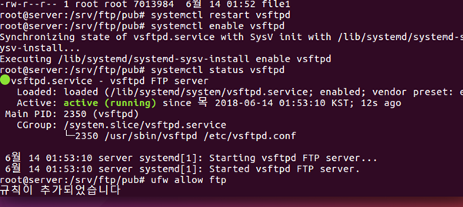

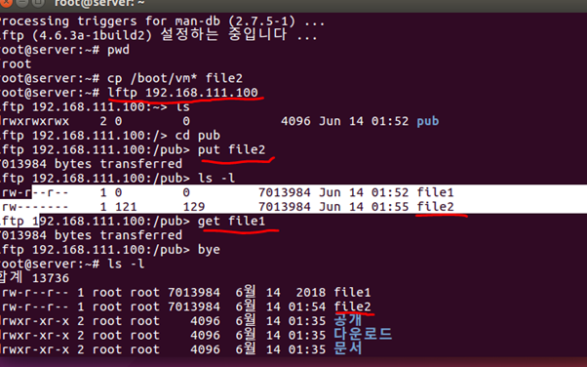

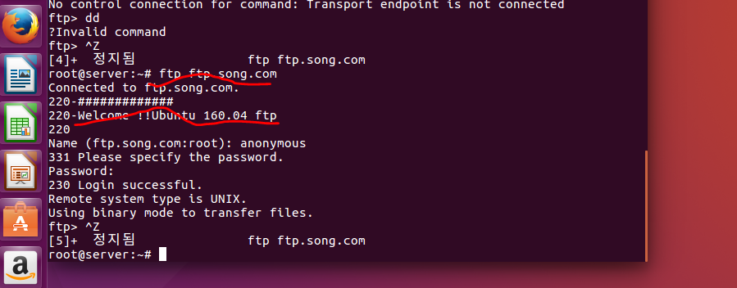

1-2) DNS서버 (bind9 설치)

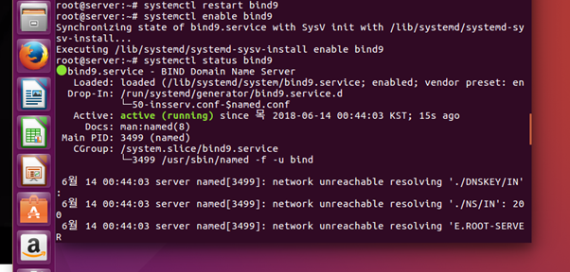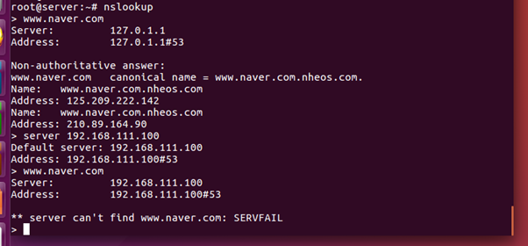

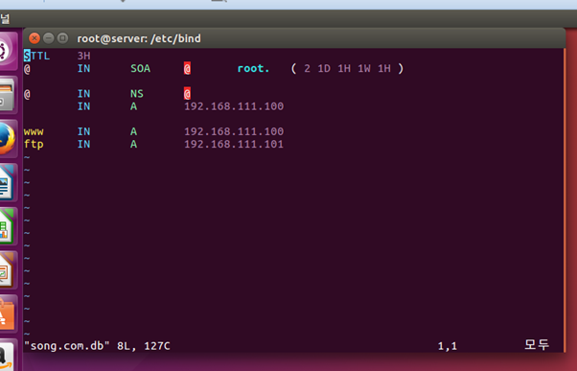

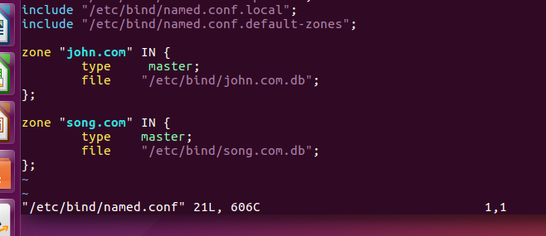

2. 서버 구성도

FTP 서버

192.168.101.100

192.168.101.101

**192.168.101.2**

네임서버

메일서버(network.com)

메일서버(pknu.com)

메일클라이언트(song)

192.168.111.100

192.168.111.101

192.168.111.102

192.168.111.103

**192.168.111.2**

192.168.111.104

메일클라이언트(kin)

**192.168.112.2**

192.168.112.100

웹 서버

3. 서버 내부 구성

3-1) Mail 서버 구축

- 192.168.100.100 에 mail.naver.com 이라는 서버를 구축

- 192.168.100.101 에 네임서버를 구축하여 캐시 DB를 생성

네임서버

메일서버(network.com)

메일서버(pknu.com)

메일클라이언트(song)

192.168.111.100

192.168.111.101

192.168.111.102

192.168.111.103

**192.168.111.2**

메일클라이언트(kin)

192.168.111.104

* 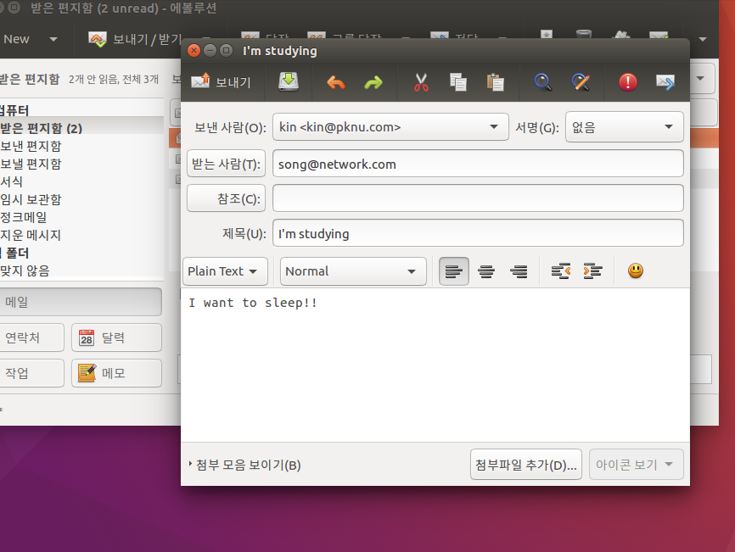192.168.111.104 (kin 클라이언트가 song 클라이언트에게 메일을 보냄)

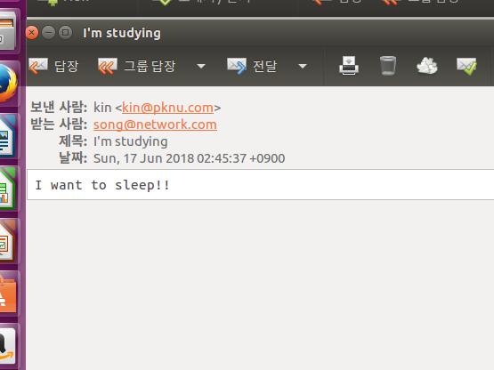

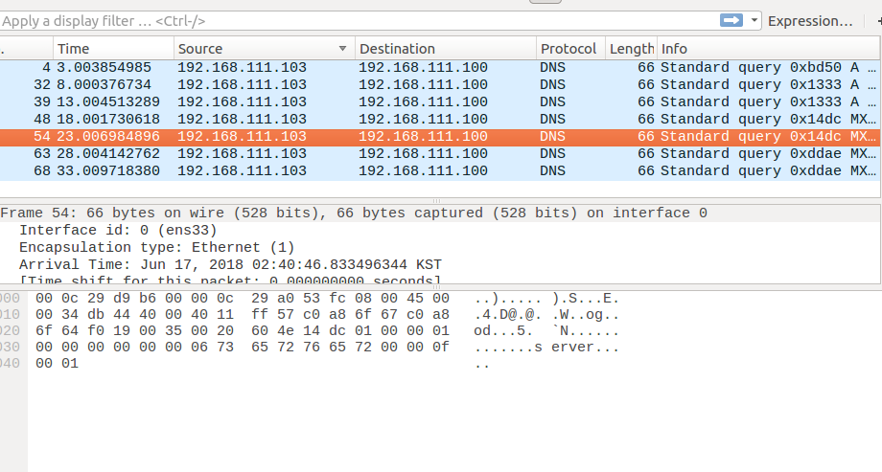

3-2) FTP 서버 구축

192.168.101.100 에 FTP 서버 설처(vsftpd)

192.168.101.101 에 FTP 클라이언트 , filezilla 설치

FTP 서버

192.168.101.100

192.168.101.101

192.168.101.2

FTP 클라이언트

* 192.168.101.100 에 연결 성공

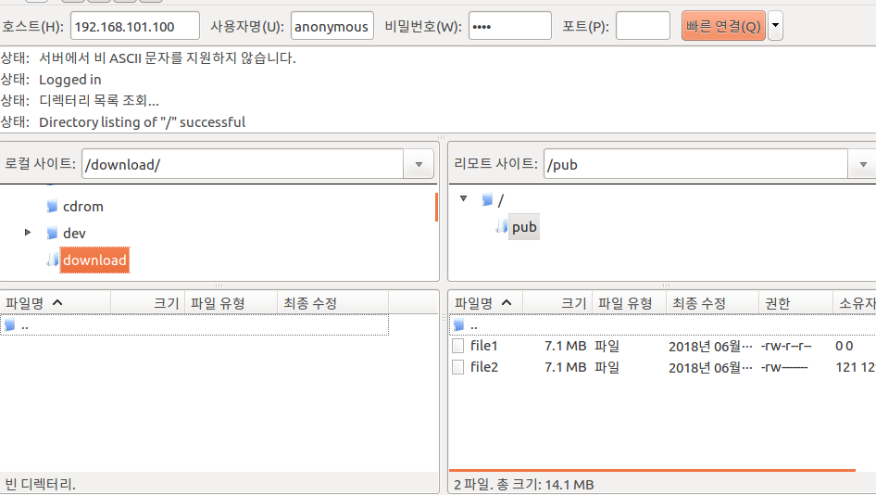

* 192.168.101.100 에 file1 파일 전송

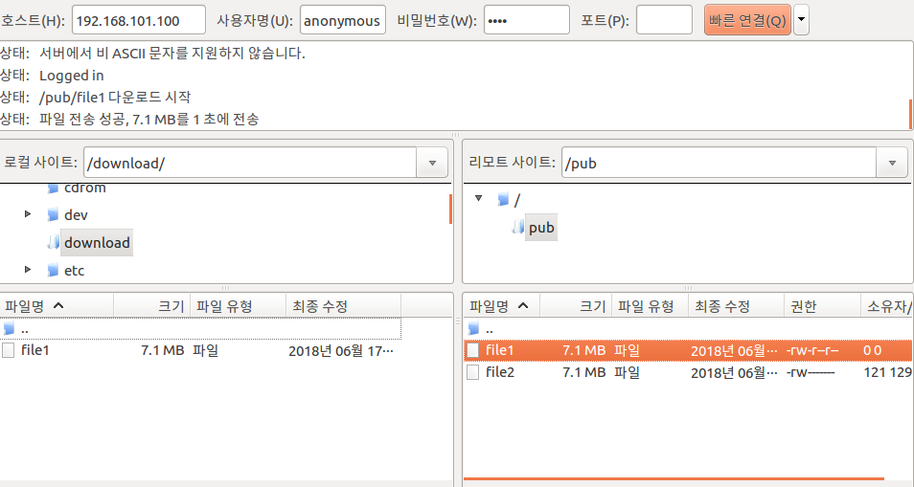

* wireshark를 통한 확인

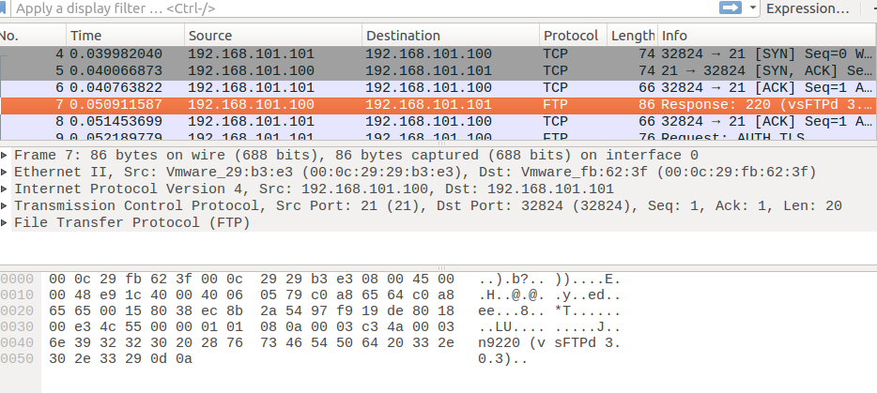

3-3) 웹서버 구축

192.168.112.100에 웹서버 구축

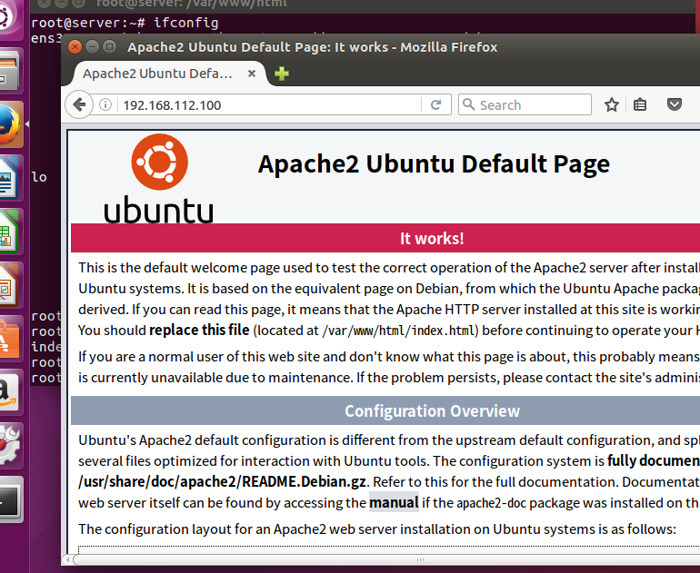

웹 서버

192.168.112.100

**192.168.112.2**

3-4) 라우터 설치

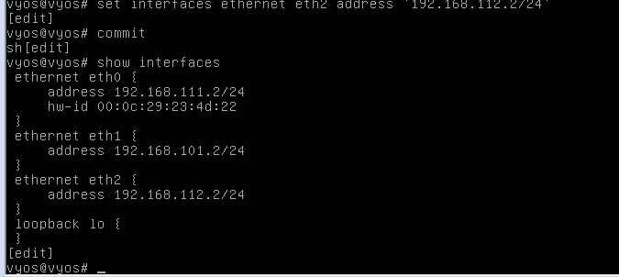

3개의 서브넷과의 네트워크를 연결한다.

eth0 : 192.168.111.2/24

eth1: 192.168.101.2/24

eth2: 192.168.112.2/24

* ping 으로 연결확인

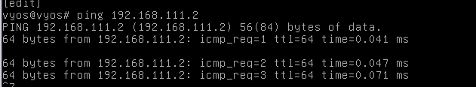

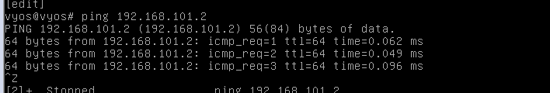

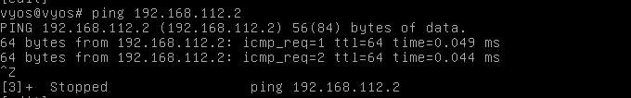

내부 네트워크 외부네트워크

* FTP 성공

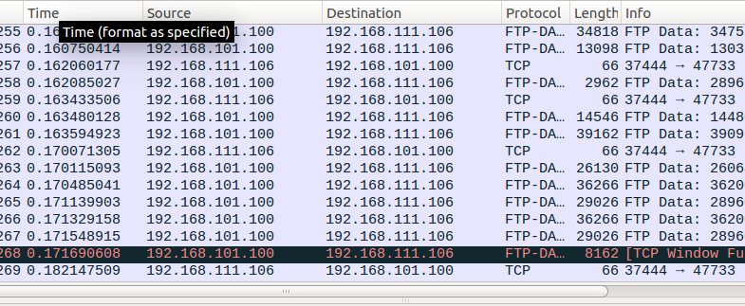

192.168.101.100의 FTP 서버와 192.168.111.106인 FTP 클라이언트 간의 데이터 전송이 이루어지는 것을 확인 할 수 있다.

* mail 서버는 FTP와 같은 방식으로 안되는 것을 확인. 포트포워드 이용
* echo 1 > /proc/sys/net/ipv4/ip_forward
* iptables -t nat -A POSTROUTING -j MASQUERADE
* iptables -t nat -A PREROUTING -p tcp -i eth0 --dport [source port] -j DNAT --to [dest IP]:[dest PORT]

잘되지 않는다.

4. 결론

이상 한 개의 라우터와 세개의 서브넷을 연결하여 네트워크를 구성해봤다.

FTP 서버

192.168.101.100

192.168.101.102

**192.168.101.2**

네임서버

메일서버(network.com)

메일서버(pknu.com)

메일클라이언트(song)

192.168.111.100

192.168.111.101

192.168.111.102

192.168.111.103

**192.168.111.2**

192.168.111.106

메일클라이언트(kin)

**192.168.112.2**

192.168.112.100

웹 서버

FTP 클라이언트

vyos를 이용해 가상 라우터를 설치해 세개의 이더넷을 설치하였다. 그리고 각각 192.168.111.2, 192.168.101.2, 192.168.112.2 의 주소를 설정하여 연결시켜주었다.

그리고 192.168.101.100 서버의 FTP서버를 이용하여 192.168.111.106 서버간 파일 보내고 받기를 성공 하였다. 그리고 192.168.101.102 의 메일 클라이언트를 192.168.111.100의 네임서버와 192.168.111.101 의 메일서버를 이용해 통신을 하려고 하였으나 보내 지지 않았다. 내부 네트워크(private network)와 외부 네트워크(public network) 를 연결해 주는 프로토콜이 필요한 것으로 판단하여 포트포워딩을 이용하여 연결을 시도하였다. 그러나 ping으로 해봤을 때 내부 네트워크랑 연결이 되지 않았다. 몇 번의 다른 시도가 있었지만 그럼에도 불구하고 수행하지 못하였다.

그러나 이러한 몇 일 밤낮을 새면서 한 결과 몇 가지 성과도 있었고 일련의 과정을 통해 네트워크에 대한 이해도가 향상 되었고, 네트워크에 대한 흥미도 가질 수 있었다.

subnet3

subnet2

subnet1

**192.168.112.2**

192.168.112.100

**10.0.0.2**

**10.0.2.2**

**10.0.1.2**

**192.168.111.2**

**192.168.113.2**

192.168.111.100

Web서버

DHCP 서버

**192.168.113.100**

KIM client(Mail)

FTP client

**static**

**static**

RIP으로 구현

DNS 서버

192.168.111.101

메일서버 : network.com

192.168.111.102

FTP 서버

만약 기능을 발전시킬수 있는 기회가 있으면 라우터를 3개를 연결한 다음, RIP프로토콜로 통신하도록 설정해준다. 네트워크 끼리는 10.0.0.2./10.0.1.2/10.0.3.2 을 이용한다. 192.168.112.100에 있는 웹 서버와 라우터에 외부 네트워크를 받아와 접속 가능하게 만들 수 있을 것이다.

그리고 subnet1 지역에 DNS서버, 메일서버(network.com), FTP 서버를 구축한다. 그리고 subnet2에 DHCP서버를 구축하고 클라이언트를 구축하여 subnet1의 내부 네트워크 간의 통신을 가능할 것이다.